¿Quienes pagan los platos rotos?

Diego Kozlowski y Guido Weksler[1]

# Introducción

La llegada al gobierno de Cambiemos, lejos de cumplir las inocuas promesas de campaña, trajo aparejadas una serie de medidas que implicaron un retroceso generalizado en las condiciones de vida de la clase trabajadora.

En primera instancia, la capacidad de consumo se vió fuertemente afectada por el salto inflacionario generado por la liberación del tipo de cambio y los tarifazos en los servicios públicos. Sumado a esto, el mayor grado de apertura comercial y las subas en las tasas de interés - en un contexto de menor demanda por la retracción del salario real - incidieron negativamente sobre el nivel de actividad, poniendo en riesgo numerosos puestos de trabajo.

Son conocidos los guarismos sobre la caída del nivel de empleo con la llegada del nuevo gobierno, y las repercusiones que este fenómeno trae en el conjunto de la sociedad. Sin embargo, cabe preguntarse en qué medida la pérdida del empleo afecta de manera diferencial a distintas porciones de la clase obrera.

En este artículo nos proponemos investigar las características de los trabajadores asalariados que han tenido que afrontar la pérdida de sus puestos de trabajo en el último año. A su vez, incursionamos en las razones por las cuales algunos sectores se encuentran en situaciones más vulnerables en períodos de contracción económica, como el que enfrentamos en la actualidad.

Caracterización de los nuevos desocupados

En la presente sección nos proponemos realizar una caracterización de la porción de los asalariados que se quedó sin trabajo entre el segundo trimestre 2016 y el primer trimestre de 2017. Para ello, utilizamos como insumo fundamental la Encuesta Permanente de Hogares en dicho período[2]. Definimos como ***Nuevos Desocupados*** de un trimestre determinado, a aquellas personas que se encontraban trabajando bajo una relación de dependencia en dicho trimestre, y quedaron desocupadas al trimestre siguiente.

Para caracterizar a esta población, consideramos las siguientes variables: Informalidad, Tamaño del establecimiento, Género, Nivel Educativo y Sector de trabajo (público o privado).

En pos de resaltar las particularidades de los nuevos desocupados, comparamos para cada trimestre la distribución de dichas variables, respecto a las que presenta el conjunto de los asalariados. A su vez, comparamos el salario promedio que presenta en cada período uno y otro grupo.

En el Gráfico 1 se presenta la tasa de informalidad de los asalariados totales y de los Nuevos Desocupados[3]. Aquí se nota una importante diferencia entre las condiciones de contratación de la población asalariada y el subconjunto de ésta que perdió su trabajo en el trimestre contiguo. Mientras que la informalidad abarca alrededor de un 33% de los asalariados totales, comprende a más de dos tercios de los Nuevos Desocupados.

**Gráfico 1**

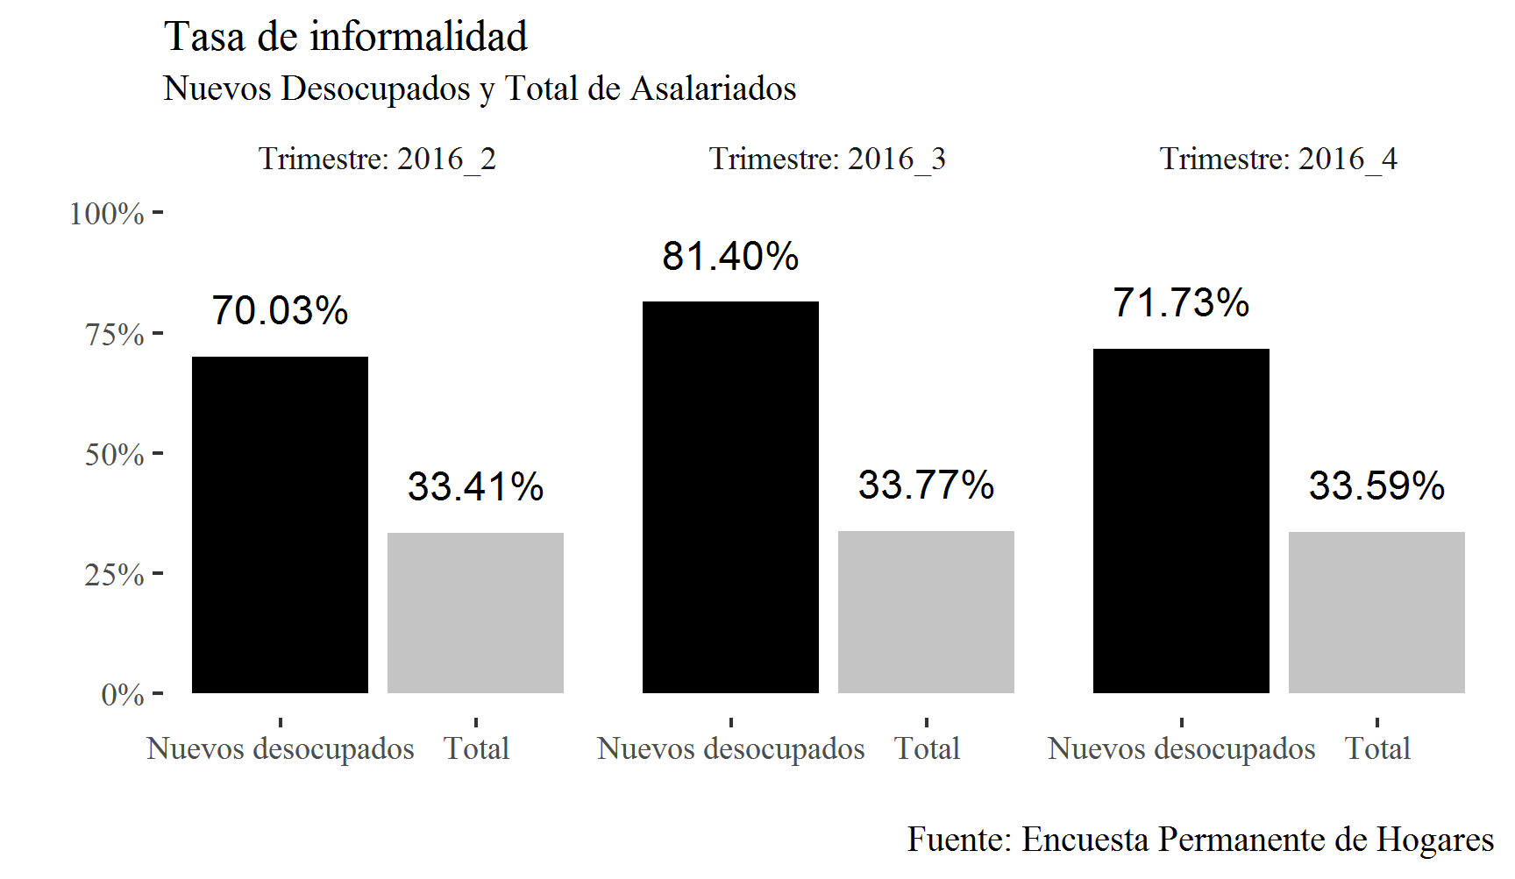

Una lectura complementaria puede realizarse tomando como muestra al panel de individuos que se mantiene en la encuesta dos trimestres consecutivos y calculando las probabilidades de ocurrencia de ambos fenómenos. Por ejemplo, mientras la probabilidad de perder el empleo entre el segundo y tercer trimestre para el total de los asalariados fue del 3,5%, la de perderlo condicionado a que se proviene del sector informal fue del 7,1%, y la de perderlo proviniendo del sector formal fue del 1,6%. Aquí encontramos una primera respuesta a la pregunta que motiva la presente nota: Los platos rotos los pagan los trabajadores precarios en mucha mayor medida que los trabajadores formales.

Nuestra segunda variable de análisis, que puede observarse en el Gráfico 2, es el tamaño de empresa, reflejado por la cantidad de personas que trabajan en el negocio/ empresa/ institución.

**Gráfico 2**

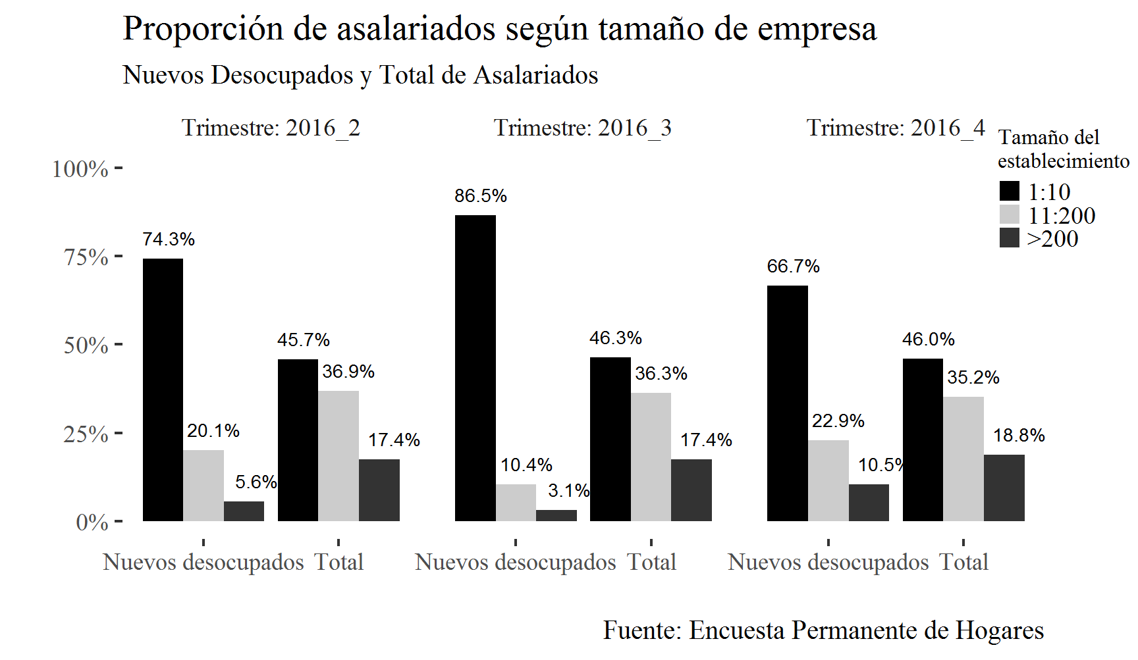

Al observar esta variable, para cualquiera de los trimestres, puede comprobarse que las empresas particularmente pequeñas (de 1 a 10 personas) emplean una considerable proporción de la población asalariada total (alrededor del 46%). Sin embargo, el porcentaje de Nuevos Desocupados que proviene de estas empresas es notablemente superior a dicha proporción para todos los trimestres. Por su parte, tanto los trabajadores de establecimientos donde se emplean entre 11 y 200 personas, como los de más de 200 personas, muestran una menor participación en el universo de Nuevos Desocupados, respecto a su peso en el total de asalariados.

Una mirada complementaria a este análisis, surge de considerar que, mientras la probabilidad de quedar desocupado fue del 3,5%, 2,4% y 3,7% respectivamente en los trimestres analizados, para los trabajadores de empresas pequeñas (1 a 10 personas) la misma fue del 5,4%, 4,4% y 5,3 % en dichos trimestres.

Aquí encontramos una segunda respuesta a la pregunta que motiva la presente nota: Los platos rotos los pagan los trabajadores que venden su fuerza de trabajo a capitales particularmente pequeños en mucha mayor medida que los trabajadores empleados por capitales de mayor envergadura.

Adicionalmente, nos preguntamos si la ola de despidos presentó una diferenciación entre Hombres y Mujeres. Al respecto, encontramos que en ninguno de los trimestres analizados la distribución por género de los Nuevos Desocupados dista significativamente de la que presenta el conjunto de asalariados (alrededor de 55% Hombres y 45% mujeres).

Respecto al Nivel Educativo, observamos que los trabajadores con un nivel educativo inferior al secundario completo, se encuentran relativamente más presentes entre los Nuevos Desocupados (alrededor de 44%) que en el total de la población asalariada (alrededor de 35%). En el análisis por sector de actividad, se encontró una diferencia significativa que indica que los Nuevos Desocupados en el período estudiado son en su mayoría del sector privado. Mientras que los trabajadores del sector privado representan alrededor del 77% del total de asalariados, el porcentaje de éstos entre los nuevos desocupados oscila entre un 92% y 97% según el trimestre en cuestión . Vale mencionar, sin embargo, que el período de estudio no contempla a quienes perdieron su puesto de trabajo durante el primer trimestre de 2016, donde se produjo la mayoría de los despidos por parte del estado. Por ello, sería incorrecto generalizar los resultado obtenidos, dado el rango temporal considerado.

Finalmente, en el Gráfico 3 se observa el salario promedio que poseían los desocupados en el trimestre previo a perder el trabajo, respecto del salario promedio del total de los asalariados en dicho trimestre.

**Gráfico 3**

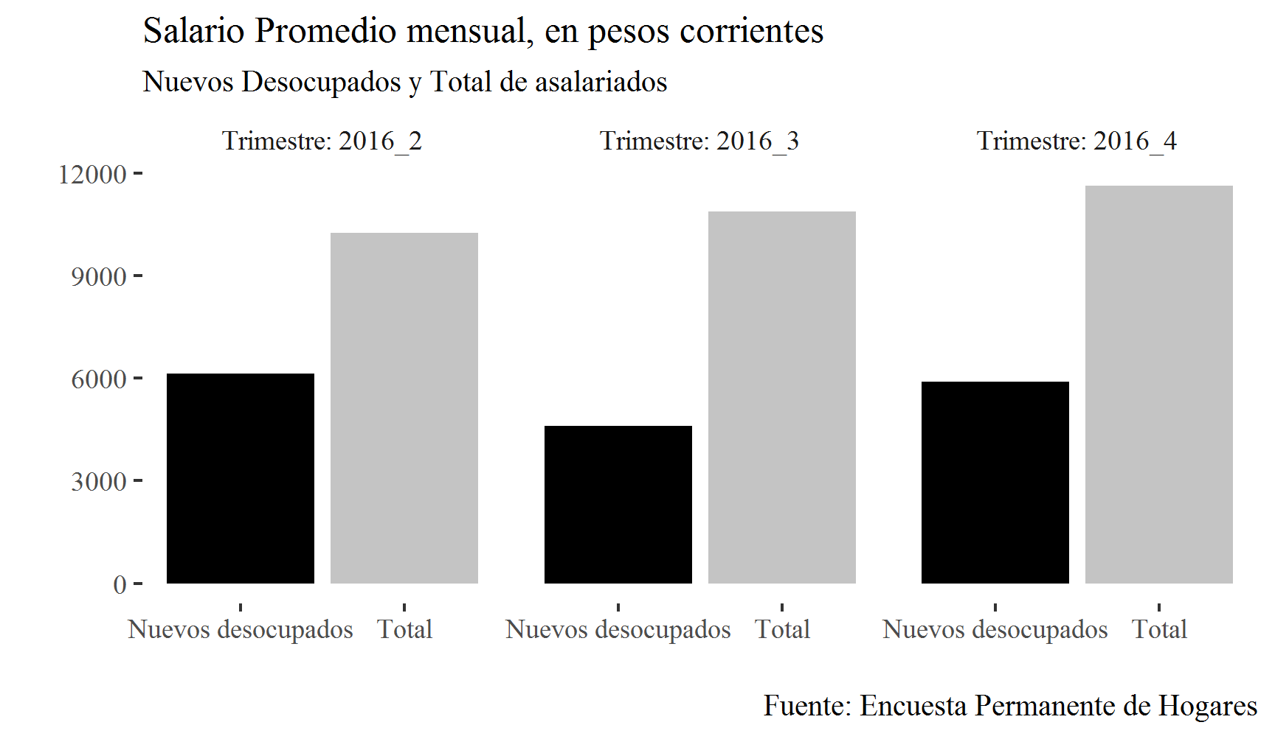

Se puede observar en este gráfico como los nuevos desocupados se encuentran en la porción de la población asalariada con salarios más bajos. Más específicamente, el salario promedio de los nuevos desocupados representó un 60%, 42% y 51% del salario promedio del total de los asalariados para el segundo, tercer y cuarto trimestre, respectivamente**[4]**.

De esta forma, encontramos una tercer respuesta a la pregunta que nos motiva: Los platos rotos los pagan los trabajadores que venden su fuerza de trabajo por un salario particularmente bajo.

Punto de partida:Breves consideraciones para analizar los resultados obtenidos

El abordaje de las problemáticas del mercado de trabajo en nuestro país- en este caso en particular los despidos - requiere tener en consideración dos aspectos sobre los capitales que emplean la fuerza de trabajo: la existencia de una diferenciación cualitativa entre los mismos (que opera a nivel global), y el funcionamiento particular que presentan los que operan en Argentina (Cesana et all, 2016).

En primera instancia, la competencia por la valorización del capital conlleva inevitablemente a una diferenciación de los capitales entre aquellos que logran mantenerse a la cabeza del desarrollo productivo (capitales medios) y aquellos que quedan rezagados (pequeños capitales). Una diferencia fundamental entre estos es que los pequeños capitales - a diferencia de los medios, que participan en la formación de la tasa general de ganancia- encuentran su valorización supeditada al monto que podrían obtener liquidándose y convirtiéndose en capitales prestados a interés (Iñigo Carrera, 2007).

Por otro lado, un rasgo fundamental de la economía nacional es que la generalidad de los capitales que operan localmente se encuentran rezagados respecto de los estándares de productividad internacionales. Esto implica que para sobrevivir a la competencia en el mercado mundial necesitan compensar este rezago. Históricamente, dicha compensación tuvo por base la renta diferencial de la tierra, dada la particular fertilidad del agro local (Iñigo Carrera, 2007). Sin embargo, la brecha productiva se ensancha a una velocidad acelerada respecto de la masa de renta que fluye hacia el país, lo cual le pone un límite a esta forma de acumulación (Jaccoud et al, 2015). Cuando este límite vuelve insostenible la forma de acumulación en este recorte nacional, dicho rezago se compensa de forma complementaria mediante la venta de la fuerza de trabajo por debajo de su valor, llevando a la clase obrera Argentina de forma generalizada a la condición de sobrante para el capital (Cazón et al, 2016).

# Conclusiones: Los despidos como forma concreta de la necesidad de contracción de la economía nacional por la insuficiencia de la renta de la tierra

Teniendo en cuenta las mencionadas consideraciones, brindamos aquí una conclusión sobre los resultados obtenidos. En la caracterización realizada, encontramos que la porción de la clase obrera que perdió su trabajo en el último período proviene mayoritariamente de pequeños capitales con modos de contratación precarios.

Son estos capitales los que, en el mencionado contexto de apertura comercial, se enfrentan de forma más directa con su incapacidad de competir con aquellos capitales que comercian mercancías en el mercado mundial, y que ahora pueden acceder con mayor facilidad al mercado nacional. A su vez, debe sumarse que los costos con que operan los capitales locales se multiplican por el mencionado incremento tarifario y la devaluación que encarece los insumos importados. Por su parte, el fuerte aumento de la tasa de interés promovido desde el Banco Central, genera las condiciones para que los capitales financieros tengan un mayor rendimiento que aquellos que se invierten de forma productiva. Este cóctel explosivo deviene en la liquidación de aquellas empresas particularmente pequeñas que son incapaces de obtener una ganancia mayor como capitales productivos, que la que pueden obtener liquidándose como tales y deviniendo en capitales especulativos.

Este proceso promueve el cierre de los capitales más pequeños, e implica el despido de los trabajadores que son contratados por éstos. El modo de contratación precaria que suele gestarse y permanecer en los pequeños capitales, juega un doble papel en el proceso de acumulación nacional. Predominantemente en la fase ascendente del ciclo económico, viabiliza la compra de la fuerza de trabajo por debajo de su valor: haciendo un uso más intenso de la misma (menores vacaciones, jornadas extendidas, ausencia de ART y obra social, y la violación de otros derechos laborales establecidos por ley) y evitando el pago de las cargas tributarias que deben formar el fondo para la reproducción general de los trabajadores. En la fase contractiva, es la forma concreta que viabiliza de manera más fluida los despidos.[5]

Sin embargo, no consideramos que se pueda concluir simplemente que los platos rotos los paga de forma exclusiva el sector más precario de la clase obrera argentina. El aumento del nivel de desempleo repercute sobre el conjunto de los trabajadores, reduciendo su potencia como clase para pelear por aumentos salariales que superen la inflación. Si bien el grueso de los despedidos provienen de los pequeños capitales que se liquidan para prestarse a interés, las ganancias más sustantivas las llevan los capitales de mayor tamaño[6] que pueden contratar una fuerza de trabajo que se vende, aún más, por debajo del valor necesario para reproducirse de forma normal. Así, bajo su forma actual, la acumulación capitalista en Argentina impone la necesidad de la destrucción de las condiciones de vida de los trabajadores. En esta fase del ciclo, esta necesidad es impuesta mediante la debilitación de la clase obrera por el aumento del nivel de desempleo, y con la violencia que se pone de manifiesto cuando los capitales más concentrados son confrontados por los trabajadores que buscan mantener sus condiciones de vida, como en Pepsico y AGR-Clarín. En este sentido, los nuevos desocupados que analizamos en el presente artículo no son los únicos que enfrentan el empeoramiento de sus condiciones de vida. La otra expresión de este fenómeno se desarrolla para el conjunto de la clase obrera, mediante menores salarios por un lado, y peores condiciones laborales por el otro. Reflejo de esto último es la reforma laboral en ciernes, que se propone avanzar sobre los derechos adquiridos en términos de la intensidad del trabajo realizado.

Es importante recalcar que lo que viabiliza el empeoramiento generalizado de las condiciones de reproducción de la clase obrera en el período actual, es la existencia del trabajo precario, y de capitales que no tienen la escala suficiente como para subsistir en la fase descendente del ciclo. A su vez, son las propias condiciones de la fase ascendente del ciclo económico argentino, las que generan la multiplicación de dichos pequeños capitales, que subsisten mediante las distintos mecanismos de transferencia de renta de la tierra, manteniendo el trabajo precarizado. Ambas fases, aunque se presentan como opuestas, funcionan como dos caras un mismo mecanismo de acumulación, en el cual los platos rotos los continúa pagando la clase obrera. Sólo una transformación radical de la forma de acumulación de capital en Argentina puede evitar el deterioro sistemático de las condiciones de vida de la clase obrera.

# Bibliografía

Iñigo Carrera, Juan (2007): La formación económica de la sociedad argentina. Volumen I: renta agraria,ganancia industrial y deuda externa. 1882-2004, Imago Mundi, Buenos Aires.

Iñigo Carrera, Juan. (2008): El capital: razón histórica, sujeto revolucionario y conciencia, Imago Mundi, Buenos Aires

Cazón, F., D. Kennedy y F. Lastra (2016): “Las condiciones de reproducción de la fuerza de trabajo como forma de la especificidad de la acumulación de capital en la Argentina: evidencias concretas desde mediados de los ´70”, Trabajo y Sociedad; Santiago del Estero.

Cesana, Paula ; Graña, Juan. M.; Weksler, Guido. (2017): Diferenciación del capital y especificidades nacionales como marco para una mirada alternativa de los estudios sectoriales. El caso de la industria automotriz en Argentina, Realidad Económica, Buenos Aires.

Jaccoud Florencia, Arakaki Gervasio Agustín, Monteforte Ezequiel, Pacifico Laura, Graña Juan M. y Kennedy Damián (2015): Estructura productiva y reproducción de la fuerza de trabajo: la vigencia de los limitantes estructurales de la economía argentina. Cuadernos de Economía Crítica, - 79-112.

1. Licenciados en Economía - FCE - Universidad de Buenos Aires.
2. La Encuesta Permanente de Hogares tiene un esquema de rotación de la muestra donde la mitad de los hogares se repiten entre dos trimestre consecutivos. Por la no respuesta en uno u otro trimestre, se logra ubicar a un tercio de los hogares (unas 20 000 personas o 6 000 hogares) y construir un *panel* de datos. En éste, cada individuo aparece dos veces, lo que nos permite descubrir el universo de Nuevos Desocupados, y sus características. Así, **en el trimestre 2-2016 definimos como Nuevos Desocupados a quienes perdieron su trabajo entre dicho trimestre, y el trimestre 3-2016, mientras que en el trimestre 3-2016 definimos como Nuevos Desocupados a quienes perdieron su trabajo entre dicho período y el trimestre 4-2016, etc.** Nos referimos a los Nuevos Desocupados en el primer trimestre del panel, porque el análisis de las características de los individuos se realiza con las respuestas que estos dieron en el primero de los trimestres, donde podían responder respecto de la Informalidad, tamaño del establecimiento, etc.

   en Por su parte, dado que las bases de la EPH están disponibles sólo a partir del segundo trimestre de 2016, el análisis de este fenómeno no dicho año en su totalidad, ya que para ello sería necesario contar con información a partir del cuarto trimestre de 2015.
3. Definimos aquí como trabajadores informales a aquellos asalariados a los que no se les realizan aportes jubilatorios por su ocupación principal
4. Se debe tener presente que la Encuesta Permanente de Hogares tiene dificultades para la captación de los altos ingresos. Dado que entre los Nuevos Desocupados se encuentran mayoritariamente trabajadores de bajos ingresos, la diferencia entre ambos salarios promedio es en realidad mayor a la observada.
5. Vale mencionar que, si bien son mayoritariamente los pequeños capitales los que hacen uso de dichos modos de contratación precarios, éstos no logran retener el flujo extraordinario de valor, que termina siendo apropiado por los capitales de mayor tamaño, en las relaciones comerciales entre ambos (Iñigo Carrera, 2008).
6. El mayor tamaño de estos capitales en términos relativos a la escala de acumulación nacional no quita que sigan siendo pequeños capitales respecto a la escala mundial de la acumulación, incluso cuando sean fragmentos de aquellos capitales que operan normalmente a nivel mundial.